activités de rattrappage 2º de ESO
Le présent de l’indicatif

1. Conjugue les verbes au présent de l’indicatif.
a Nous _________________ (adorer) la plage.
b Mes parents _________________ (parler) souvent de toi.
c Votre chien _________________ (aboyer) toutes les nuits.
d Tu _________________ (préparer) quoi ?
e Vous _____________ (déménager) quand ?

2. Relie les images et les descriptions.

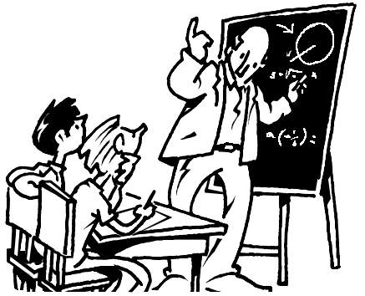 | 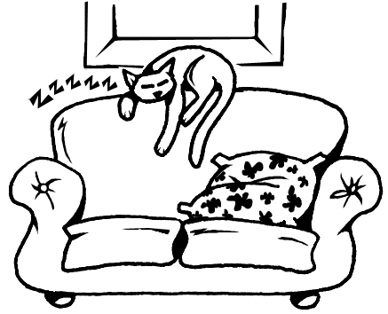 | 
a | b | c
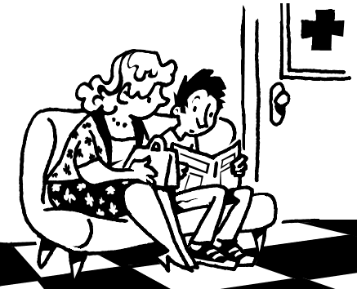 | 
d | e

1 Tous les matins avant de prendre son petit-déjeuner, David prépare son cartable.
2 Papa lit son journal quand il rentre du travail.
3 Les enfants écoutent le professeur expliquer la leçon.
4 Le chat dort sur le canapé.
5 Mon frère et ma mère attendent le médecin dans la salle d’attente.
3. Conjugue les verbes au présent de l’indicatif.
a Est-ce que tu _________________ (pouvoir) m’aider ?
b Nous ne _________________ (connaître) pas ta petite amie.
c Vous _________________ (lire) beaucoup ?
d Je _____________________ (croire) que nous allons bien nous amuser.
e Les gens _________________ (dire) que tu es marié.
4. Dis si tu fais les actions suivantes ou non. Écris les phrases à la forme affirmative ou négative selon le cas.
a Apprendre l’allemand.

b Prendre le métro seul.

c Aider mes amis.

d Savoir faire les crêpes.

e Courir 30 minutes sans m’arrêter.

Activités 2
Les prépositions de lieu

1. Relie.
a Mes parents sont à… 1 le sud de la France pour les vacances.
b Je ne veux pas vivre aux… 2 Portugal ?
c Est-ce que tu es déjà allé au… 3 Paris pour le week-end.
d Ma fille est en… 4 France pour le moment.
e Je vais dans… 5 États-Unis.

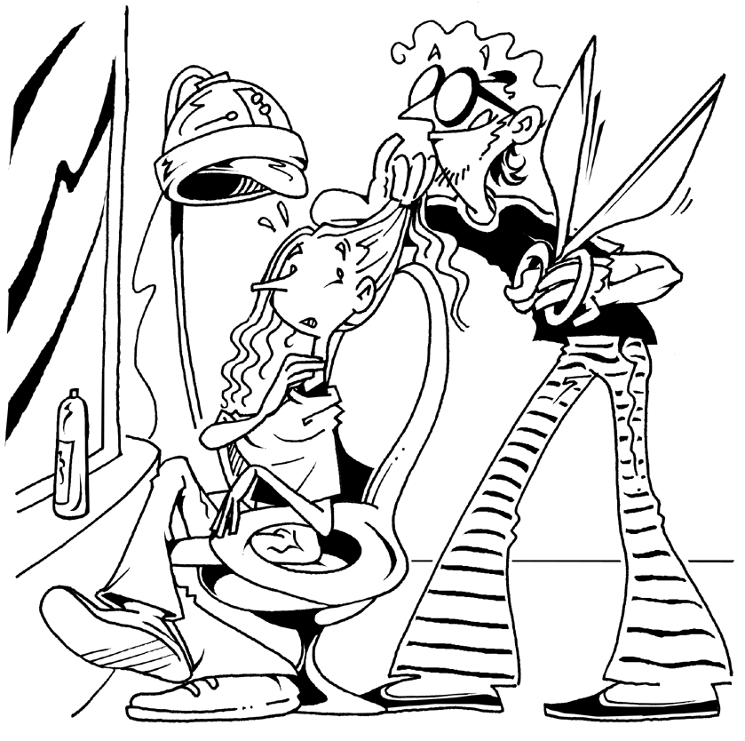
2. Choisis et entoure le mot qui convient.
a Je vais chez le / au / à la / aux / à l’ coiffeur demain matin.
b Es-tu allé chez / au / à la / aux / à l’ pharmacie chercher mes médicaments ?
c Elle ne vit pas chez / au / à la / aux / à l’ ses parents.
d À quelle heure vas-tu partir chez / au / à la / aux / à l’ marché ? Je veux y aller avec toi.
e Tu vas chez / au / à la / aux / à l’école à pied ou en vélo ?

3. Écris des phrases avec les mots suivants.
Nous  Mon frère  Le maire  Vous  Ils  Je  Tu | passer  acheter  partir  aimer  habiter  aller  vouloir | le pain  les vacances de Noël  aller  en vacances  chercher Marie  depuis un an  vivre | à  au  à la  à l’  chez  en  aux | Madrid  le boulanger  Japon  mer  États-Unis  aéroport  Espagne

a Nous .
b Mon frère .
c Le maire .
d Vous .
e Ils .
f Je .
g Tu .

4. Regarde l’image et coche la bonne préposition.
a Le poster est _____________ lit.
1 au-dessus du 3 sous
2 derrière le 4 en face du
b La table de nuit est _____________ la fenêtre.
1 à gauche de 3 en face de
2 à droite du 4 sous
c L’armoire est _____________ lit.
1 à côté du 3 à gauche du
2 en face du 4 à droite du
d Le bureau est _____________ lit.
1 en face de 3 sous le
2 à côté du 4 sur
e La porte est _____________ l’armoire.
1 à côté 3 à droite du
2 devant 4 à gauche de
f La corbeille à papier est _____________
1 sous le bureau.
2 entre la porte et le bureau.
3 à côté de l’armoire.
4 à côté de la table de nuit.

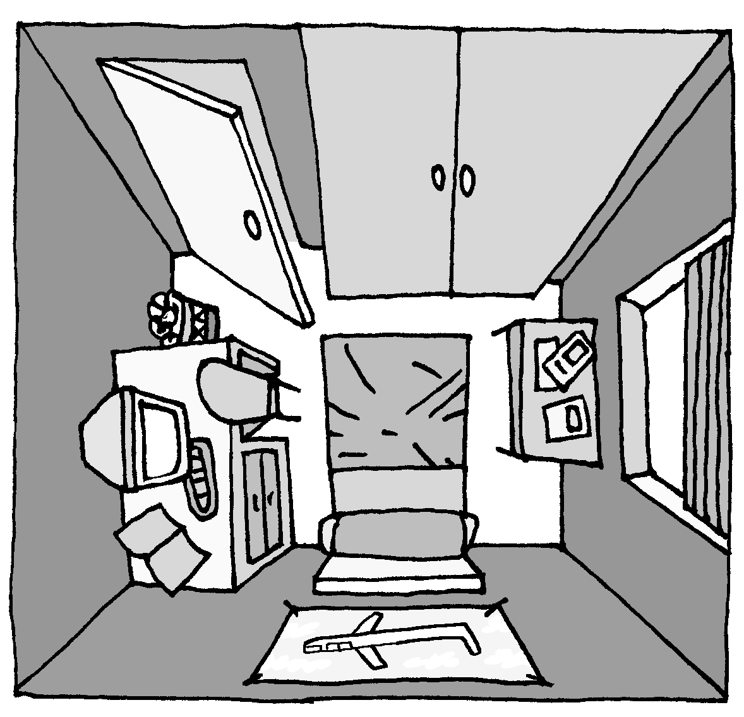

5. Regarde l’image et indique où se trouvent les objets suivants.
a La télévision :

b Le pot de fleurs :

c Le piano :

d L’horloge :

e La télécommande :

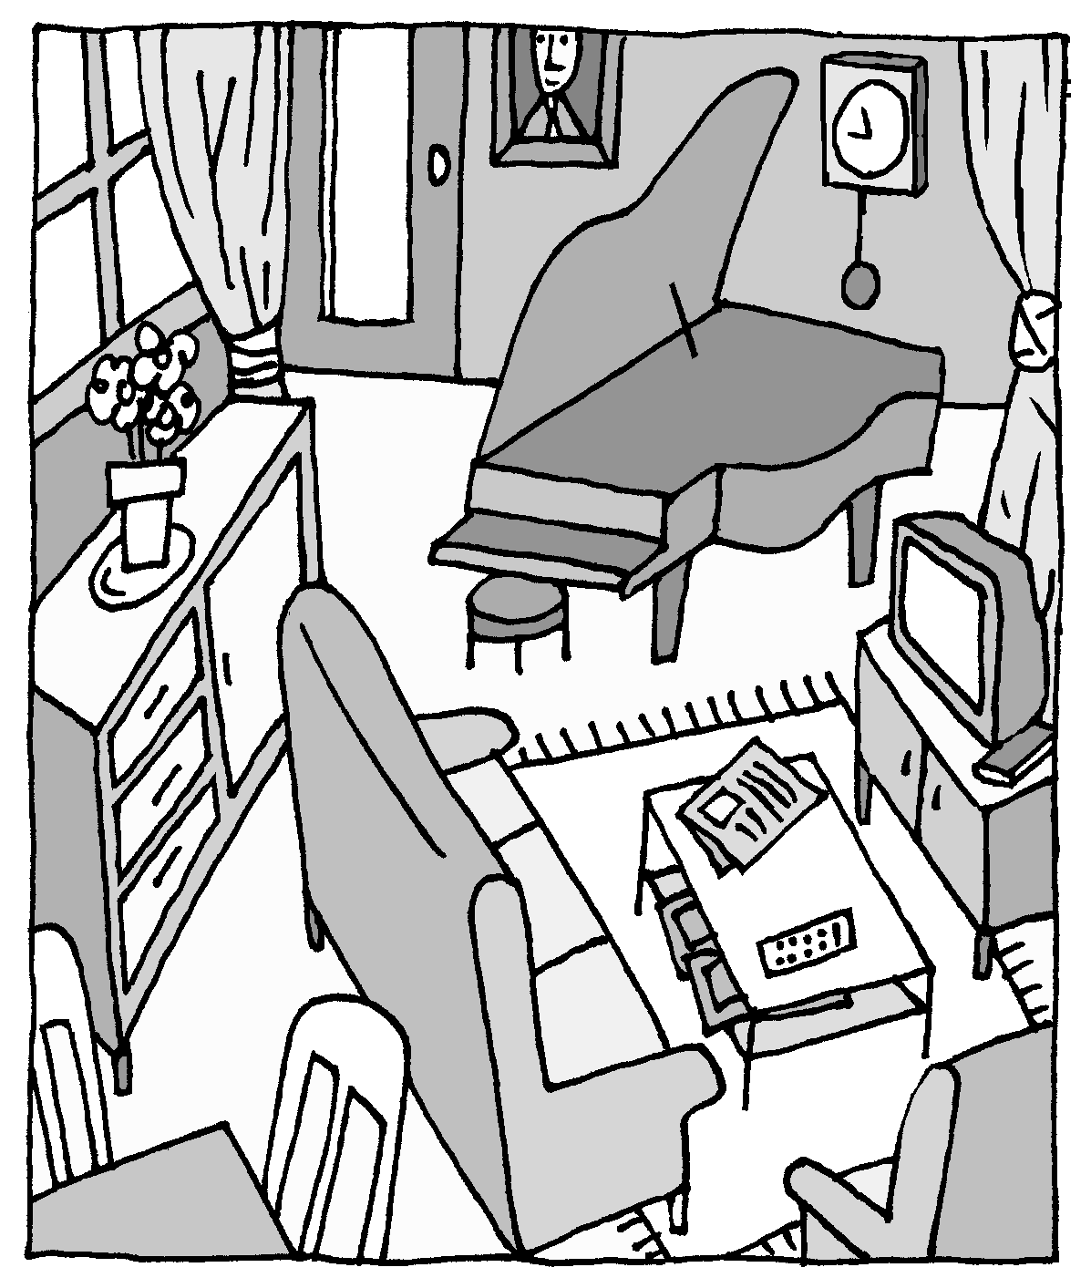
Activités 3

L’impératif

1. Écris les verbes réguliers à l’impératif.
a ____________ (tu / chanter) moins fort, le bébé dort.
b ____________ (vous / tourner) à droite après la deuxième rue.
c ____________ (tu / prendre) tes affaires et ____________ (suivre)-moi.
d _________________ (nous / ne pas oublier) d’écrire à notre professeur une fois en France.
e ____________ (nous / dîner) tout de suite avant le début du film.

2. Choisis et entoure le verbe qui convient.
a Faisons / Baissez / Agrandissons / Appelle la musique, le téléphone sonne.
b Apporte / Prends / Change / Bois le temps de te changer.
c Ne chuchotez / Ne mâchez / Fermez / Choisissez pas de chewing-gum en classe.
d Cesse / Cours / Corrige / Continue les fautes et rends-moi tes devoirs.
e Coupe / Décide / Déménage / Range ta chambre cette après-midi.

3. Écris les verbes irréguliers à l’impératif.
a ____________ (tu / savoir) que nous ne sommes pas contents de ton bulletin scolaire.
b ____________ (vous / faire) un peu plus de travail à la maison et vous aurez de meilleures notes.
c ____________ (tu / être) sage chez mamie cet après-midi.
d ____________ (tu / ne pas ouvrir) la porte jusqu’à notre retour.
e ____________ (nous / avoir) du courage et ____________ (nous / aller) voir le directeur.

4. Choisis le verbe qui convient et conjugue-le à l’impératif.

dire – avoir - se décourager – croire - mettre

a Ne ____________ pas, tu l’auras la prochaine fois.
b N’_________ pas peur, je serai là avec toi.
c ____________ ce que tu veux mais c’est la vérité.
d _________-leur que tu ne veux pas y aller.
e ____________ un habit plus chaud car il va faire très froid.

5. Conjugue les verbes à l’impératif.
a _________________ (tu / manger) et _________________ (tu / se reposer).
b _________________ (nous / s’habiller) en vitesse et _________________ (nous / prendre) le bus de 8h30.
c _________________ (vous / se dépêcher) si vous ne voulez pas manquer le train.
d _________________ (vous / se décider) et _________________ (vous / appeler)-moi dans l’après-midi.
Activités 4

L’obligation et la finalité

1. Choisis et entoure la forme correcte.
a Il faut / Il ne faut pas respecter les limites de vitesse.
b Il faut / Il ne faut pas couper la parole aux gens.
c Il faut / Il ne faut pas éteindre son portable au cinéma.
d Il faut / Il ne faut pas se ronger les ongles.
e Il faut / Il ne faut pas faire de bruit après 22h.

2. Conjugue le verbe devoir à la forme affirmative ou négative selon le cas.
a Tu _________________ congeler deux fois un même aliment.
b On _________________ laisser la télévision en veilleuse toute la nuit, ça consomme beaucoup d’énergie.
c Vous _________________ être à quelle heure à l’aéroport ?
d Tu _________________ appuyer sur le bouton rouge pour mettre en marche le sèche-cheveux.
e Nous _________________ nous dépêcher si nous ne voulons pas arriver en retard.

3. Écris le règlement d’une école imaginaire.
a Il est permis de

b Il est interdit de

c Il ne faut pas

d Nous ne devons pas

e Nous pouvons

4. Écris le numéro de l’image à côté de sa description.

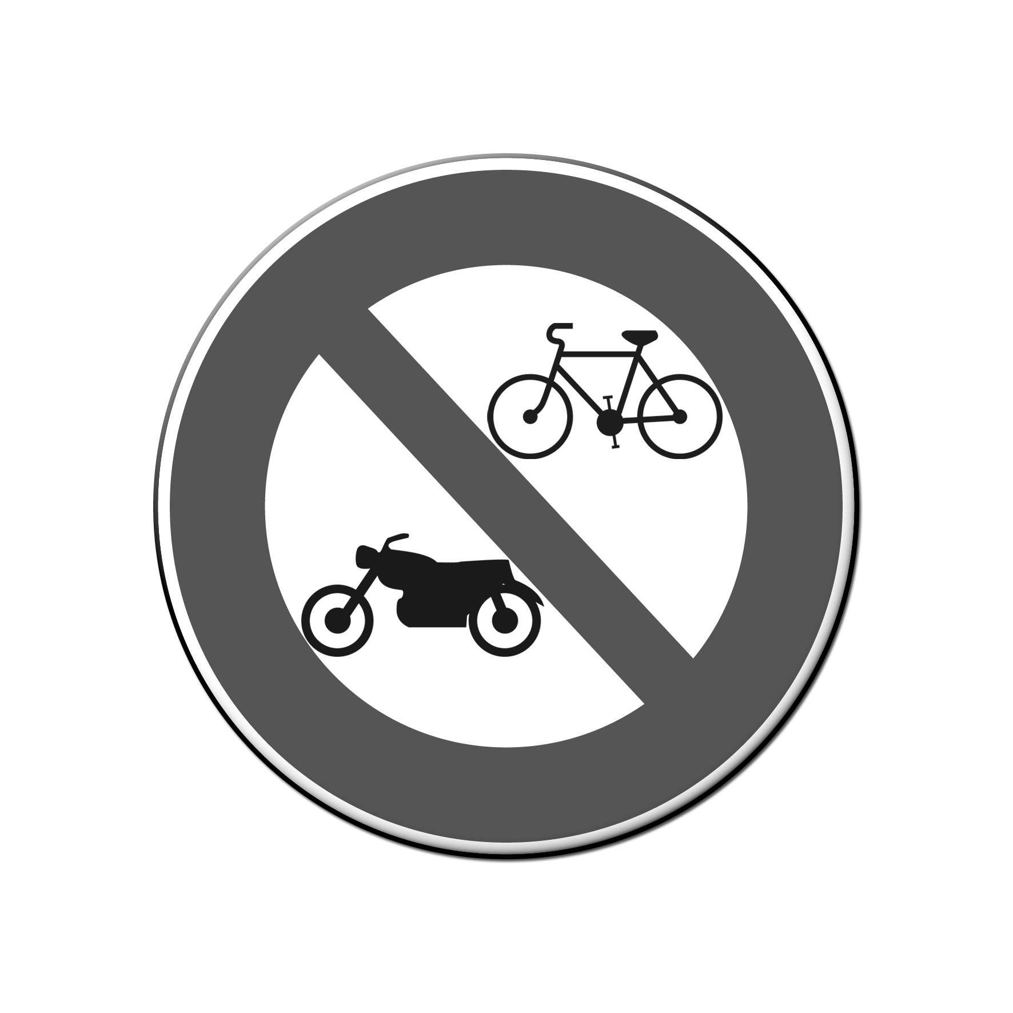 |  |  | 
1 | 2 | 3 | 4
 |  |  | 
5 | 6 | 7 | 8

a Il est interdit de faire demi-tour. _____
b Les signaux sonores ne sont pas autorisés. _____
c Vous ne devez pas rouler à plus de 50 kilomètres à l’heure. _____
d Il est interdit de stationner. _____
e Les cycles ne sont pas autorisés. _____
f Vous devez tourner à droite obligatoirement. _____
g La circulation est interdite. _____
h Il est interdit de tourner à gauche. _____
activités 5

Les articles définis, indéfinis et partitifs
1. Complète avec un article défini.
a J’écoute _____ radio tous _____ matins en prenant mon petit-déjeuner.
b _____ nouveau prof de gym est très sympa.
c _____ copine de ma fille est australienne.
d J’adore _____ sport, surtout _____ tennis et _____ natation.

2. Complète avec un article indéfini.
a J’ai deux enfants, _____ fille et _____ garçon.
b J’ai _____ jardin mais je n’ai pas de garage.
c Mon père va employer _____ jeunes pendant la période estivale.
d _____ guêpes nous ont attaqués dans les bois.

3. Complète avec un article partitif.
a Tu veux _____ épinards ?
b J’ai fait _____ salade parce que tout le monde aime ça.
c Je n’ai pas _____ temps à te consacrer aujourd’hui.
d Maman, tu peux me passer _____ argent pour aller au cinéma ?

4. Regarde les images et complète les phrases.

 |  | 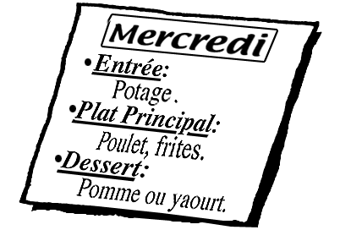 | 
a | b | c | d
a Papa a acheté

b Pour le petit-déjeuner, Albert prend

c À la cantine aujourd’hui, on mangera

d À la fête d’anniversaire de Martial, nous avons mangé

5. Complète avec l’article qui convient.
a J’ai _________ bonne raison de ne pas vouloir lui parler.
b Austin a ramené _________ kangourou de son pays, comment _________ pauvre animal va-t-il survivre ici ?
c J’ai acheté _________ revue sur ________ animaux pour lire dans _________ train.
d Tu as vraiment _________ tête ailleurs aujourd’hui, qu’est-ce qui se passe ?
e Vous avez vraiment _________ chance d’avoir _________ enfants qui vous soignent autant.
Activités 6

Le passé composé

1. Complète les phrases suivantes au passé composé avec avoir.
a Elle ______________ (réussir) son examen.
b Je _________________ (ne pas voir) ta nouvelle voiture.
c Mon chien _________ (attaquer) ton chat ?
d Elle __________ (étudier) toute la journée.
e Est-ce que vous _________________ (acheter) des fraises ?

2. Complète les phrases suivantes au passé composé avec être.
a Elles _________________ (ne pas venir) à mon anniversaire.
b Les Scouts _________________ (partir) en colonie dans les Pyrénées.
c Quand est-ce que vos amis _____________ __________ (se marier) ?
d Comment ______________ (elle / arriver) ?
e Elles _________________ (s’endormir) juste après la fin du film.

3. Choisis et entoure le participe passé qui convient.
a Marie est sorti / sortie / sortis / sorties de l’hôpital ce matin.
b Nous avons conduit / conduite / conduits / conduites Judith à l’école.
c Elle a mangé / mangée / mangés / mangées du poisson et pourtant elle n’aime pas le poisson.
d Trois de mes amies sont né / née / nés / nées le même jour.
e Que sont devenu / devenue / devenus / devenues les tulipes que tu avais plantées ?

4. Regarde les images et écris ce que Nathalie a fait aujourd’hui.
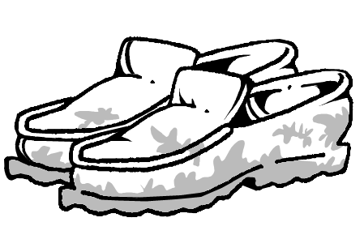 | 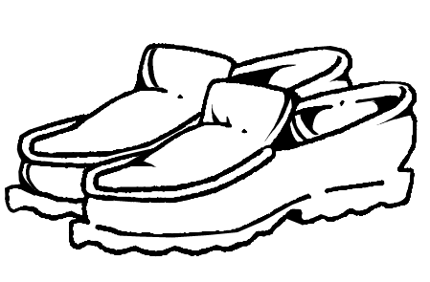

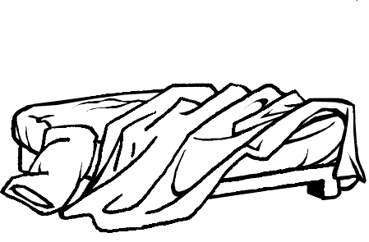 | 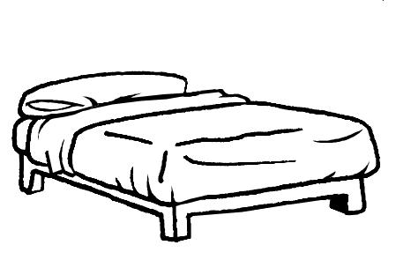

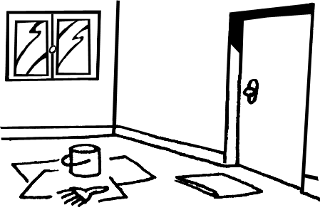 | 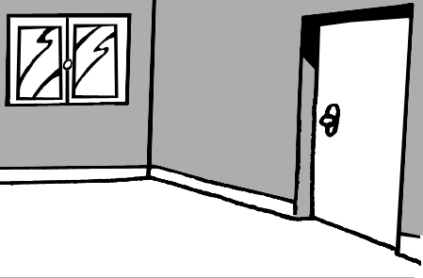

 | 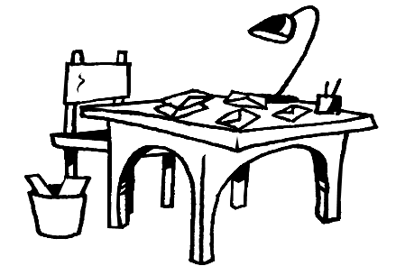

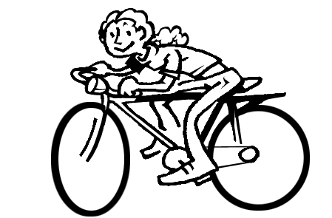 | 

5. Récris les phrases suivantes au passé composé.
a Je ne comprends pas cet exercice.

b Mon grand-père marche énormément.

c Elle passe souvent devant mon bureau.

d Mes sœurs et moi arrivons en retard le lundi.

e Est-ce que tu ouvres les fenêtres pour aérer ?

6. Complète la grille.

 | Infinitif | Participe passé
a | attendre
b |  | couru
c | couvrir
d |  | cru
e | écrire
f |  | entendu
g | mettre
h |  | pu
i | recevoir
j |  | senti

7. Complète avec un verbe au passé composé.
tomber - se tromper - ne pas éteindre – arriver – devoir – appeler - savoir
a La voiture _________________ en panne sur l’autoroute et nous _________________ en retard à la fête.
b Tu _________________ toutes les lumières hier soir.
c Ma fille de 6 ans _________________ résoudre le problème toute seule.
d Ma sœur _________________ de numéro et elle _________________ son petit copain.
e Papa _________________ sortir chercher des œufs parce qu’il n’en avait pas assez pour les crêpes.

8. Être ou avoir.
a Nous ____________ passé une soirée agréable, merci pour tout.
b Nous _____________ passés par la pharmacie avant de venir.
c _____________ -vous rentré la voiture dans le garage ?
d À quelle heure est-ce que notre fille _____________ rentrée hier soir ?
e Elle _____________ (ne pas) montée par l’ascenseur.

9. Écris les questions.
a ____________________________________ ?
Non, elle n’est pas encore rentrée.
b ____________________________________ ?
Non, je n’ai pas mangé.
c ____________________________________ ?
Je l’ai payé 50.
d ____________________________________ ?
Le voyage a duré 14 heures.

